Třída Bacilli

- G+ koky, tyčky, aerobní i fakultativně anaerobní, nízký % G+C v DNA
- mohou produkovat endospory (kulaté, oválné, válečkovité), barveny speciálními metodami, gramovým barvením se neobarvují
- vysporulované kultury přežívají po dobu 10 minut zahřátí na teplotu 70 až 80 °C; přežívání v 95% ethanolu po dobu 40 minut při 20 °C
- fylogeneticky jednotná třída se dvěma řády (s produkcí endospor či jejich absencí); zástupci navzájem fenotypově velmi rozdílní

Řád Bacillales

- charakteristika odpovídá popisu třídy Bacilli
- pevná mureinová stěna (teichoové kyseliny), pohyblivé
- anaerobní nebo aerobní organoheterotrofové
- patogenní (anthrax), saprofyticky v prostředí (půda, rozkládají organický materiál, produkují látky antibiotické povahy)

Čeleď Bacillaceae
Doména Bacteria, kmen Firmicutes, třída Bacilli, řád Bacillales.

- charakteristika shodná s popisem třídy a řádu
- čeleď popsaná již v roce 1895; množství rodů a druhů
- řada zástupců přeřazena do nových rodů či čeledí (Alicyclobacillaceae, Paenibacillaceae)

Rody: Bacillus, Alkalibacillus, Amphibacillus, Anoxybacillus, Cerasibacillus, Exiguobacterium, Filobacillus, Geobacillus, Gracilibacillus, Halobacillus, Halolactibacillus, Jeotgalibacillus, Lentibacillus, Marinibacillus, Oceanobacillus, Paraliobacillus, Pontibacillus, Saccharococcus, Salinibacillus, Tenuibacillus, Thalassobacillus, Ureibacillus, Virgibacillus

Rod Bacillus
- tvar rovných tyček různé délky, ve dvojicích, v řetízcích, grampozitivní
- endospory oválné, kulaté; uloženy centrálně, paracentrálně, subterminálně, terminálně, laterálně
- fakultativně anaerobní s širokou diverzitou fyziologických schopností (pH, teplota, salinita)
- chemoorganotrofní, pigmenty, pouzdra
- široké rozmezí habitatů, patogenní, potravinové otravy, entomopatogenní
- tvar endospory i mateřské buňky - znaky využitelné v taxonomii; tři morfologické skupiny

I. morfologická skupina – endospory oválné, neztlušťují mateřskou buňku
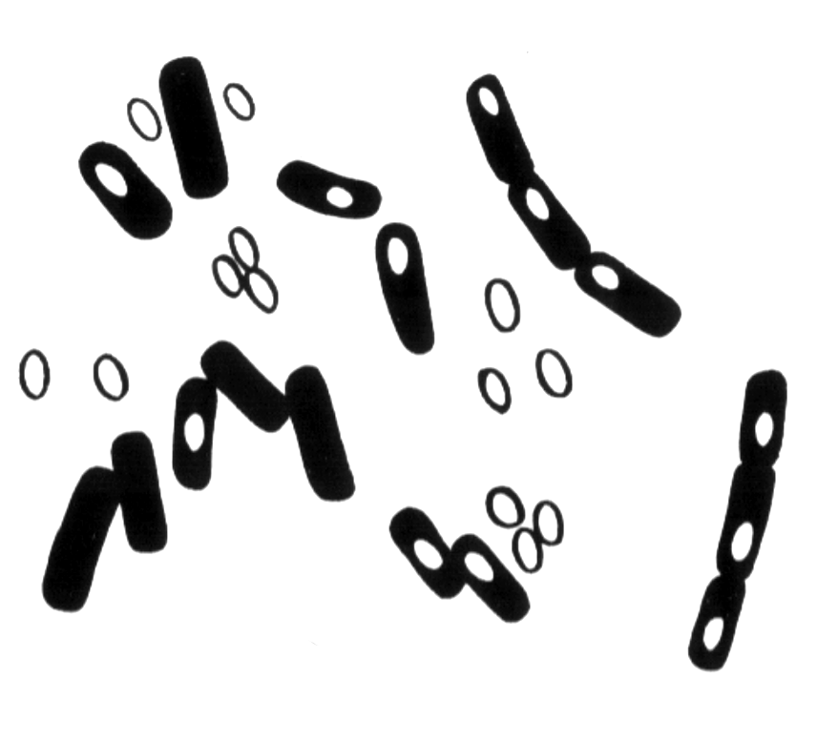
endospory oválné
endospora uložena terminálně
endospora uložena centrálně
endospora nezduřuje hostitelskou buňku
B. subtilis – prostředí, potravinové otravy

B. anthracis – patogenní (antrax), spory přežívají po dlouhou dobu v kontaminovaných materiálech

B. cereus - prostředí, gastroenteritidy, klinický materiál

B. licheniformis – spory v půdě, vegetativní buňky termotolerantní (růst při 56 °C), potraviny, původce otravy z potravin

B. thuringiensis – patogenní pro hmyz, toxin (parasporální tělísko), biologický boj; ojediněle infekce savců

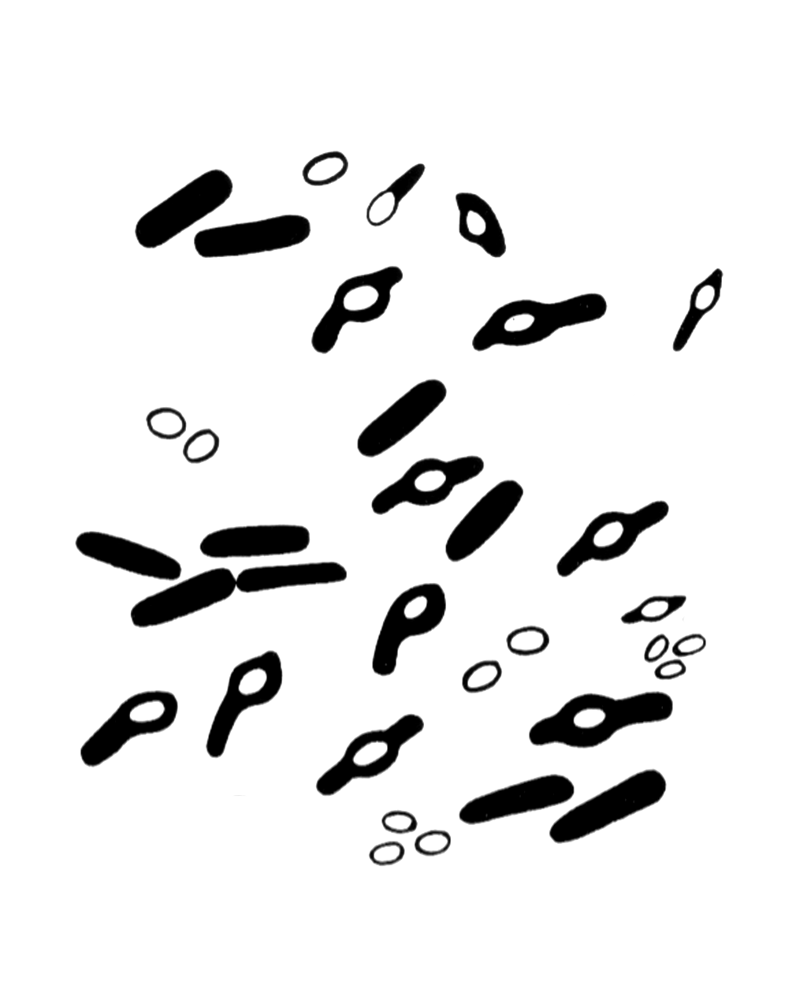
endospora zduřuje hostitelskou buňku
endospora uložena terminálně
endospory oválné
endospora uložena centrálně
endospora uložena laterálně
II. morfologická skupina - endospory oválné, vždy ztlušťují mateřskou buňku

Řada zástupců přeřazena do nových rodů (Geobacillus, Ureibacillus), resp. do nové čeledě Paenibacillaceae (rody Paenibacillus, Brevibacillus, nebo Aneurinibacillus); barví se gramnegativně

B. circulans – spory v půdě

B. coagulans – spory vzácné v půdě, ojediněle klinický materiál

B. alcalophilus – alkalofilní, prostředí

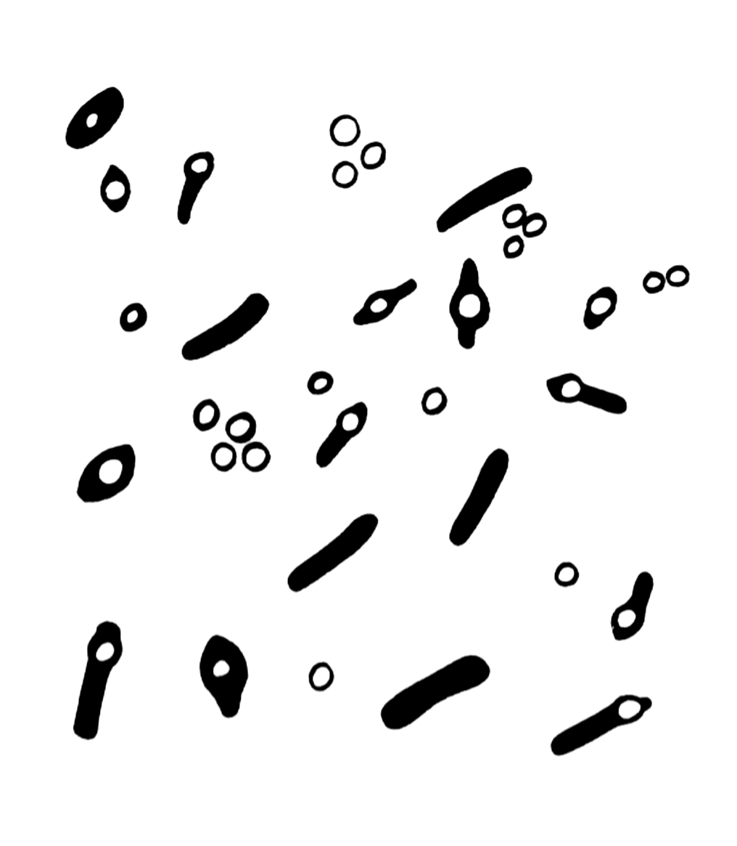
III. morfologická skupina - endospory kulaté, endospora vždy ztlušťuje mateřskou buňku
endospora zduřuje hostitelskou buňku
endospora uložena terminálně
endospora uložena centrálně
endospory kulaté

Řada zástupců této skupiny přeřazena do nových rodů (Virgibacillus, Sporosarcina)

B. pasteuri – půda, voda, stoční kal

B. sphaericus – půda, mořské i sladkovodní sedimenty, mléko, potraviny, patogenní pro hmyz, humánní klinický materiál

B. schlegelii – chemilitotrofní, prostředí (sedimenty, odpad z cukrovaru)

Čeleď Bacillaceae - pokračování

Alkalibacillus
- tvar tyček, barví se gramvariabilně, pohyblivé, sporulující
- endospory kulaté, uložené terminálně ve ztluštělých sporangiích
- striktně aerobní, mírně halofilní, pH neutrální (pH 9,0)
- obsahuje kyselinu meso-DAP, charakteristické spektrum mastných kyselin
- alkalické, slané sedimenty, bláto solných jezer, minerální vody

Geobacillus
- tvar tyček, pohyblivé, nepohyblivé, barví se G+/-, struktura stěny G+
- endospory oválné, válcovité, terminální, subterminální, mírně zduřelé, nezduřelé sporangium
- chemoorganotrofní, aerobní, fakultativně anaerobní, pigmenty
- obligátně termofilní (37 - 75 °C), neutrofilní, kataláza pozitivní
- široce rozšířené v přírodě, dříve termofilní zástupci rodu Bacillus

G. stearothermophilus – přeřazen z Bacillus, nejčastější, prostředí

Halobacillus
- tvar tyček, sférické, oválné, grampozitivní, sporulující, pohyblivé
- endospory elipsoidní, sférické, centrální až subterminální
- stěna obsahuje ornithin, mírně halofilní, striktně aerobní, chemoorganotrofní
- 10 - 45 °C, pH 6,0 - 9,5; oranžový pigment, kataláza, oxidáza pozitivní
- sedimenty, voda sodných jezer, prostředí mořských slunečních solivarů, povrch slaných půd, půda slaných bažin

H. halophilus – „Sporosarcina halophila“, slaná půda, mořská voda, vyžaduje 3% NaCl a 0,5% MgCl₂

Čeleď Bacillaceae - pokračování

Saccharococcus
- G+ sférické buňky, nepohyblivé, netvoří endospory
- fakultativně anaerobní, chemoorganotrofní, L(+)-laktát
- kataláza, oxidáza pozitivní, termofilní, optimum 68 °C
- cukrovar, přirozený habitat není znám

S. thermophilus – výskyt v cukerném extraktu z cukrové řepy

Ureibacillus
- endospory tvořící tyčky, pohyblivé, barví se G-
- endospory kulaté, terminální, subterminální, zduřená sporangia
- aerobní, termofilní (50 - 55 °C), ureolytické, nevyužívají cukry
- původně řazeny do rodu Bacillus (chemotaxonomie, sekvencování)
- vzduch, půda

Virgibacillus
- G+ pohyblivé tyčky, v řetízcích, endospory kulaté, oválné, terminální, subterminální, zduřují sporangium
- fakultativně anaerobní, vyžadují kyselinu pantotenovou, tiamin, biotin, aminokyseliny; růst stimulován 4% NaCl, 15 - 50 °C
- stěna obsahuje kyselinu meso-DAP
- vznik z bacilů (chemotaxonomické, molekulárně biologické analýzy), následně přeřazeni i zástupci rodu „Salibacillus“
- půda, voda, potraviny

Čeleď Alicyclobacillaceae
Doména Bacteria, kmen Firmicutes, třída Bacilli, řád Bacillales.

- taxonomicky ustanovená nedávno (sekvencování genu pro 16S rRNA)
- sporulující, nesporulující G+ bakterie s nízkým % obsahem G+C
- někteří původně řazeni do rodu Bacillus, nachází se v prostředí

Rody: Alicyclobacillus, Pasteuria, Sulfobacillus

Alicyclobacillus
- nový rod (devadesátá léta minulého století), přeřazeny obligátně termoacidofilní druhy bacilů
- lipidickou složkou v membránách jsou ω-alicyklické mastné kyseliny
- buňky rovné, mírně zakřivené tyčky, G+, G+/-
- endospory oválné, terminální, subterminální, nezduřují, jen mírně
- obligátně acidofilní (pH 2 - 6) , teplotní rozmezí 20 - 70 °C
- aerobní, fakultativně anaerobní, růstové faktory, nepigmentující
- rozmanité typy výživy, mohou růst mixotrofně
- prostředí, ovocné koncentráty, džus

A. acidocaldarius – oválné endospory, neztlušťují, kyselé termální prostředí (půda, voda), několik poddruhů

Sulfobacillus
- G+ nepohyblivé tyčky, zakulacené, zúžené konce, tvoří endospory, kulaté, mírně oválné, paracentrální, terminální, zduřují buňku
- striktně aerobní, fakultativně chemolitoautotrofní; mohou růst heterotrofně
- mírně termofilní (20 - 60 °C); rozmezí pH 1,1 - 5,0
- oxidují pyrit, Fe²⁺, sirníky, síru
- rozšířené v termálních pramenech, úložkách sirných rud (pyritové vrstvy), v korodujících částech městských teplovodních rozvodů

Čeleď Caryophanaceae
Doména Bacteria, kmen Firmicutes, třída Bacilli, řád Bacillales.

- charakteristika čeledě shodná s popisem rodu Caryophanon

Rod: Caryophanon

Caryophanon
- rovné, mírně zakřivené „mnohobuněčné“ tyčky, G+, pohyblivé, nesporulující, striktně aerobní
- morfologie variabilní, záleží na použitém kultivačním médiu
- chemoorganotrofní, acetát je zdrojem uhlíku, kataláza pozitivní
- dobytčí hnůj, pravděpodobně nepatogenní

Čeleď Listeriaceae
Doména Bacteria, kmen Firmicutes, třída Bacilli, řád Bacillales.

- pravidelné, nesporulující, G+ tyčky
- kataláza pozitivní, fakultativně anaerobní, nízký % obsah G+C v DNA
- nově navržená čeleď, dva rody, významné z hlediska klinické, potravinářské mikrobiologie

Rody: Listeria, Brochothrix

Listeria
- pravidelné krátké G+ tyčky, kokovité; vlákna (starší kultura)
- nesporulující, netvoří pouzdra, 20 až 25 °C – pohyblivé
- fakultativně anaerobní, chemoorganotrofní, fermentatorní metabolizmus; produktem fermentace glukózy je L(+)-laktát
- kataláza pozitivní, oxidáza negativní, acetoin pozitivní, 30 - 37 °C
- prostředí, některé patogenní pro člověka, zvířata

L. monocytogenes – β-hemolytická, stoční kal, půda, siláže, stolice, humánní, veterinární klinický materiál

Brochothrix
- pravidelné nevětvící se G+ tyčky, kokovité, nepohyblivé, nesporulující
- fakultativně anaerobní, nepigmentující, 0 – 30 °C; L(+)-laktát
- kataláza pozitivní, metyl červeň, acetoin pozitivní, nehemolytické
- masné produkty, prostředí

B. thermosphacta – potraviny (základ maso), kažení masa, masných výrobků; roste při chladničkové teplotě, ve vakuovém balení

Čeleď Paenibacillaceae
Doména Bacteria, kmen Firmicutes, třída Bacilli, řád Bacillales.

- rodově, druhově početná čeleď (vyčleněna v 2001, sekvencování)
- G+ bakterie s nízkým % G+C; řada původně řazena do rodu Bacillus
- prostředí, ojediněle patogenní

Rody: Paenibacillus, Ammoniphilus, Aneurinibacillus, Brevibacillus, Oxalophagus, Thermicanus, Thermobacillus

Paenibacillus
- tvar tyček, G+, G-, G+/-; pohyblivé, oválné endospory, zduřují
- nepigmentující, striktně aerobní, fakultativně anaerobní, 20 - 50 °C
- kataláza pozitivní (výjimkou je P. larvae), oxidáza, nitráty variabilní
- rozkládají polysacharidy, druhově bohatý rod (II. morfologická)
- půda, rostliny, hmyz

P. alvei – půda, larva (není entomopatogenní), ojediněle klinický materiál

P. larvae – entomopatogenní

P. polymyxa – široce rozšířený v nejrůznějším prostředí

Aneurinibacillus
- G+ tyčky, pohyblivé, oválné endospory, ztlušťují, S-vrstva
- striktně aerobní, nepigmentující, kataláza, oxidáza variabilní
- rozkládají tyrosin, tiamin, deaminují fenylalanin, lecitináza pozitivní
- teplotní rozmezí 20 - 60 °C, pH 5,5 - 9,0
- vyčleněn z Bacillus (fenotyp, chemotaxonomie, sekvencování)
- lidská stolice, prostředí

Brevibacillus
- tvar krátkých G+, G+/- tyček, pohyblivé, endospory oválné, ztlušťují
- nepigmentující, striktně aerobní (B. laterosporus fakultativně anaerobní), kataláza pozitivní, oxidáza variabilní, 30 °C, pH 5,7
- vyčleněn z rodu Bacillus (fenotyp, chemotaxonomie, sekvencování)
- prostředí (půda, voda), potraviny

B. brevis – „Bacillus brevis“, prostředí, ojediněle klinický materiál

Čeleď Planococcaceae
Doména Bacteria, kmen Firmicutes, třída Bacilli, řád Bacillales.

- čeleď známá více než padesát let, G+ koky, tyčky
- sekvencování, G+ bakterie s nízkým % G+C; druhově nepočetné rody
- prostředí

Rody: Planococcus, Filibacter, Kurthia, Planomicrobium, Sporosarcina

Planococcus
- sférické, G+, G+/-, pohyblivé, endospory netvoří
- aerobní, kolonie žlutooranžové, chemoorganotrofní, respiratorní
- kataláza pozitivní, oxidáza negativní, neredukují nitráty, halotolerantní
- mořské prostředí, mražené potraviny s mořskými produkty

P. citreus – produkuje žlutooranžový pigment

P. kocurii – ryby, mražené potraviny

Kurthia
- pravidelné, nevětvící se G+ tyčky, v řetízcích, kokovité, pohyblivé
- netvoří endospory, striktně aerobní, rhizoidní růst (vzhled „hlavy Medusy“, vzhled „ptačího pírka“)
- chemoorganotrofní, respiratorní metabolizmus, okyselují glukózu
- neredukují nitráty, nehydrolyzují želatinu, růstová teplota 25 - 30 °C
- považovány za nepatogenní, prostředí (půda, povrchová voda), maso, masné produkty, feces zvířat, příležitostně mléko
- izolovány ze zmrzlého obsahu žaludku, střev mamuta

Sporosarcina
- kulaté, oválné, diplokoky, tetrády, balíčky; barví se G+, pohyblivé, endospory kulaté
- chemoorganotrofní, striktně aerobní, dobře rostou, krémové, oranžové
- 15 - 37 °C, kataláza, oxidáza pozitivní, nepatogenní
- půdy, slaniska

Čeleď Sporolactobacillaceae
Doména Bacteria, kmen Firmicutes, třída Bacilli, řád Bacillales.

- navržená v 2001, sekvencování G+ bakterií s nízkým obsahem G+C
- reprezentována dvěma rody nepatogenních bakterií (tyčky i koky)

Rody: Sporolactobacillus, Marinococcus

Sporolactobacillus
- rovné G+ tyčky, pohyblivé, endospory tvoří omezeně, oválné, elipsovité, umístěné terminálně, zduřují mateřskou buňku
- teplotní rezistence nižší, fakultativně anaerobní, (lepší mikroaerofilně)
- malé kolonie, nutričně náročné, hexózy využívají homofermentativně, produkují D(-)-kyselinu mléčnou
- kataláza negativní, neredukují nitráty, netvoří indol, 35 °C
- kuřecí potrava, půda; pravděpodobně prostředí

Marinococcus
- sférické, G+, G+/-, pohyblivé
- aerobní, nesporulující, chemoorganotrofní, respiratorní metabolizmus
- žlutooranžově pigmentované, kataláza pozitivní, mírně halofilní
- někteří patřili původně mezi planokoky
- mořské prostředí, solivary, ve slaných půdách, patogenita neznáma
- druh „M. hispanicus“ byl přeřazen do rodu Salinicoccus

Čeleď Staphylococcaceae
Doména Bacteria, kmen Firmicutes, třída Bacilli, řád Bacillales.

- čeleď navržená v roce 2001 (sekvencování 16S rDNA)
- rody G+ koků s nízkým obsahem G+C
- příbuzné bacilům, enterokokům, streptokokům, laktobacilům, listeriím
- bakterie vyskytující se v prostředí i v klinickém materiálu

Rody: Staphylococcus, Gemella, Jeotgalicoccus, Macrococcus, Salinicoccus

Rod Staphylococcus
- sférické, jednotlivě, po dvou, shluky, v tetrádách
- grampozitivní, nepohyblivé, nesporulující, fakultativně anaerobní
- chemoorganotrofní, mohou být bílé, krémové, žluté až žlutooranžové
- kataláza pozitivní, oxidáza negativní (S. sciuri komplex!, 10% NaCl)
- citlivé k lyzi lysostafinem, ne lysozymem; citlivé k furazolidonu (mikrokoky rezistentní) a rezistentní k bacitracinu (mikrokoky citlivé)
- růstová teplota 30 - 37 °C
- výskyt primárně svázán s kůží, kožními žlázami a sliznicemi, potraviny, prostředí
- oportunně patogenní až patogenní, extracelulární toxiny
- taxonomický rozvoji - padesát taxonů (plazmakoaguláza, novobiocin).

Plazmakoagulázový test (rozdílný činitel, shodný výsledek):
- koaguláza volná je enzym způsobující polymeraci fibrinogenu na fibrin
- koaguláza vázaná (clumping factor) je povrchový antigen opět způsobující polymeraci fibrinogenu na fibrin

Koaguláza pozitivní, novobiocin citlivé stafylokoky:

S. aureus subsp. aureus – člověk, zvířata, koaguláza volná i vázaná

S. aureus subsp. anaerobius – patogen ovcí, kataláza negativní, koaguláza volná pozitivní x vázaná negativní

S. intermedius – zvířata; ojediněle člověk; koaguláza volná pozitivní

S. schleiferi ssp. schleiferi – hemokultury, jen koaguláza vázaná pozitivní

S. lugdunensis – hemokultury, koaguláza volná negativní - vázaná pozitivní

Koaguláza negativní, novobiocin citlivé stafylokoky:

S. epidermidis – nejčastější, lidská kůže (savci); podmíněně patogenní

S. warneri – lidská kůže, řada infekcí (patogenita diskutována)

S. haemolyticus – kůžei člověka, sliznice, i z různých savců

S. hominis subsp. hominis – převažující na kůži člověka, také z řady infekcí

S. carnosus – nepatogenní (startovací kultura)
Čeleď Staphylococcaceae - pokračování

Koaguláza negativní, novobiocin rezistentní stafylokoky:

S. saprophyticus ssp. saprophyticus - nečastý na kůži, infekce močových cest

S. cohnii – dva poddruhy, kůže člověka, primátů; klinický materiál

S. xylosus – kůže člověka, primátů i jiných savců, z produktů a z prostředí

S. hominis subsp. novobiosepticus – patogen, izolován u lidí z hemokultur

Gemella
- sférické, prodloužené, nestejná velikost; barví se G+, G+/-, nepohyblivé
- fakultativně anaerobní, kolonie malé, α- nebo β-hemolýza
- chemoorganotrofní, vyžadují média s proteiny, metabolizmus fermentatorní, produkují L(+)-kyselinu mléčnou
- kataláza, oxidáza negativní, 37 °C, H₂O₂ aerobních podmínek
- humánní klinický materiál, obligátní paraziti člověka; mohou být zaměněny s neisseriemi, veillonelami nebo streptokoky

G. haemolysans – humánní klinický materiál

G. morbillorum – dříve „Streptococcus morbillorum“

Macrococcus
- sférické, kokovité, G+, nepohyblivé, netvoří endospory, pouzdra
- buňky větší než „stafylokokové“, metabolizmus respiratorní, chemoorganotrofní, fakultativně anaerobní, mezofilní, nehalofilní
- světle žluté, chemotaxonomie důležitá při popisu rodu
- kravské mléko, hovězí maso, masné výrobky, kůže velryb, koní, poníků, krav, lam; humánní klinický materiál

M. equipercicus – kůže savců (lichokopytníci)

M. caseolyticus – mléko, maso, masné výrobky, původně stafylokok

Salinicoccus
- sférické, po dvou, v tetrádách, G+, nepohyblivé, nesporulující
- růžové, červené, aerobní, chemoorganotrofní,
- kataláza, oxidáza pozitivní, 15 - 40 °C, mírně halofilní
- mořské zdroje, nepříbuzné marinokokům; obecně nepatogenní

Čeleď Thermoactinomycetaceae
Doména Bacteria, kmen Firmicutes, třída Bacilli, řád Bacillales.

- čeleď obsahuje pouze jeden rod (původně v řádu Actinomycetales)
- termofilní, pravé endospory, substrátové, většinou i vzdušné mycelium
- morfologie typická pro aktinomycety; endospory na vegetativních i vzdušných hyfách; aerobní, saprofytické

Rody: Thermoactinomyces, Laceyella, Planifilum, Seinonella, Thermoflavimicrobium

Thermoactinomyces
- substrátové mycelium vyvinuté, větvené, přehrádky; vzdušné mycelium různé intenzity
- endospory na vzdušných i substrátových vláknech, stěna G+ typu
- peptidoglykan obsahuje meso-DAP, ne cukry, aminokyseliny
- aerobní, saprofytické, chemoorganotrofní – utilizují cukry, degradují polymery; rychle rostoucí, teplota 50 - 60 °C, mezofilní
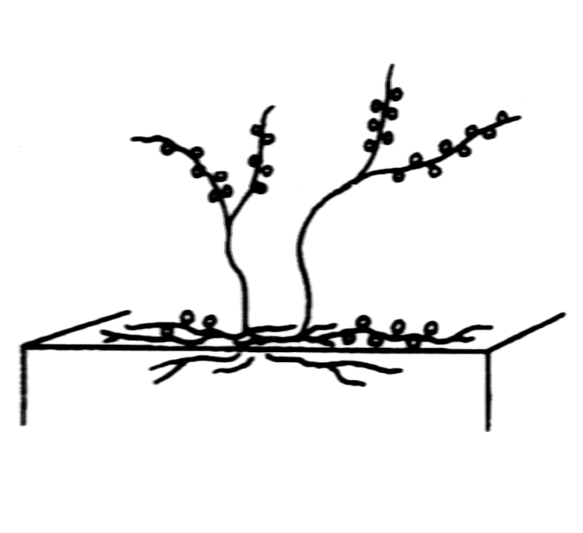
- půda, plesnivý, rozkládající se rostlinný materiál, kompost
(upraveno podle Holta a kol., 1994)
substrátové mycelium
vzdušné mycelium
spory
spory
- morfologicky podobné s rodem Thermomonospora (teplotní rezistence endospor, rezistencí k novobiocinu, necelulolytická aktivita)
- endospory extrémně dlouho životaschopné; půda, sedimenty
- souvislost s alergickými záněty plic („farmářské plíce“)

